Passerelle vers l’Emploi
Pôle Formation CCISBR

PAR.F.A.I.T.
PARcours de Formation, d’Accompagnement et d’Insertion au Travail

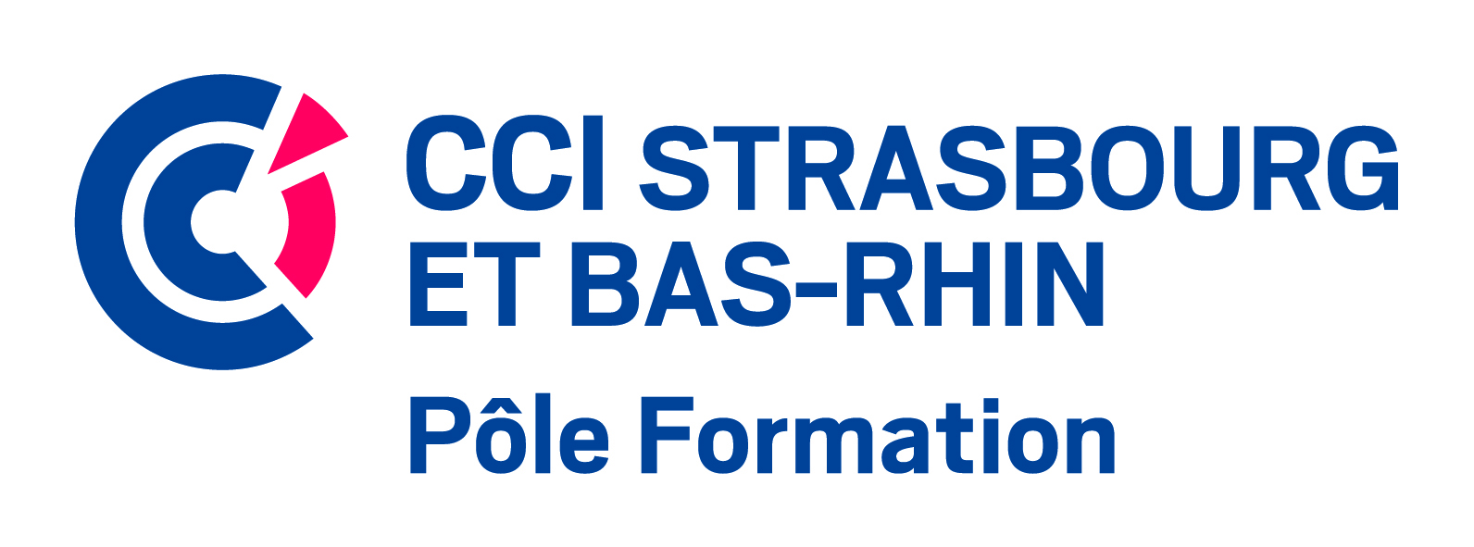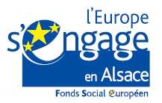

Pôle Formation CCI - 234 Avenue de Colmar - BP 40267 - 67021 Strasbourg Cedex 1
Tél.: +33 (0) 3 88 43 08 51- Fax : +33 (0) 3 88 43 08 10 - e-mail : p.dehaye@strasbourg.cci.fr

L'action « PAR.F.A.I.T. » s’adresse à des jeunes placés en instituts spécialisés ou en établissements scolaires avec un suivi SESSAD qui peuvent accéder à un emploi en milieu ordinaire et qui ont un projet professionnel en cours d’élaboration.

OBJECTIFS

L’action « PAR.F.A.I.T. » a pour but d’accompagner les jeunes vers l’emploi en milieu ordinaire.

Ce dispositif, véritable outil préparatoire à l’accès à l’emploi permet à ces jeunes de :
- Travailler et valider leur projet professionnel tout en leur permettant de mieux se positionner dans leur environnement

- D’accéder à un contrat d’apprentissage (CA) ou autre type de contrat (Professionnalisation, CDD, CDI…)

- De se positionner sur une formation qualifiante ou autre type de formation (voire exceptionnellement sur le milieu protégé) si un CA ne peut être atteint immédiatement à l’issue de l’action.

PUBLIC

« PAR.F.A.I.T. » accueille des jeunes venant des IMPro, IME, I.E.M, ITEP… mais aussi des SESSAD, qui ont :

- Une idée de projet ou un projet professionnel en cours d’élaboration pouvant se concrétiser par un placement dans l’emploi ou par une formation qualifiante

- Effectué obligatoirement un ou plusieurs stages en entreprise en amont de l’entrée en formation, dont au moins un en milieu ordinaire. Cette plus grande maturité professionnelle devra leur permettre d’atteindre l’objectif fixé.

Pour entrer dans PAR.F.A.I.T., les jeunes doivent avoir au minimum 16 ans avant la fin de l’action.

Les Instituts/Sessad devront fournir OBLIGATOIREMENT à l’entrée en formation et pour chacun des jeunes les notifications CDA :

- la notification de décision d’orientation dans les Instituts/Sessad,
- celle portant la mention « Avis favorable orientation formation professionnelle spécifique » (demande à effectuer auprès de la MDPH, signée par les parents ou le jeune s’il est majeur).

ORGANISATION DE L’ACTION

Afin de donner un maximum de chance aux jeunes pour trouver un CA, le découpage de l’action est en adéquation avec « la campagne d’apprentissage ».

L’action PAR.F.A.I.T. débute mi-octobre et se termine mi-juin.

- Répartition du programme pédagogique

- 2 jours consécutifs par semaine en formation à la CCI, soit 40 journées de 6h pour un total de 240h

- 3 jours par semaine dans leur Institut, ou en établissement scolaire (ULIS / SEGPA) pour les jeunes suivis par les SESSAD, où ils suivent le programme scolaire

- 8 semaines de stage en entreprise (1x2 semaines et 2x3 semaines). Ces stages sont recherchés par les jeunes avec l’aide de leurs référents (chargés d’insertion, éducateurs, famille et autres partenaires si besoin) et suivis par les instituts spécialisés ou Sessad; qui réalisent également l’évaluation de stage

Le calendrier de formation tient compte des périodes de vacances scolaires.

- Partenariat avec les instituts/sessad

- 1 réunion préparatoire de l’action, organisée entre les référents des différents Instituts et la référente CCI de l’action.

- 1 rencontre, sur le lieu de formation, avec les jeunes sélectionnés, leurs référents et les familles une semaine avant l’entrée en formation.

- 3 à 4 réunions pédagogiques, réparties tout au long de l’action, sont des temps d’échanges importants dans l’élaboration des parcours professionnels des jeunes.
Elles se font en présence des référents des Instituts/Sessad et des référents des entretiens individuels de la CCI. Chacun s’implique et apporte sa collaboration dans la mise en place et la réussite du parcours professionnel des jeunes :
- soit par l’apport de leurs réseaux et connaissances des entreprises : CMA, Point A CCI.
- soit par leur connaissance des publics, des formations « spécifiques », du cadre juridique etc,. chacun dans leur domaine d’intervention : Chargés d’insertion, l’ARSEA, CFAS...

- 1 bilan intermédiaire à mi-parcours de l’action qui se fait en présence des jeunes. Il permet à ces derniers de parler de leur projet, de donner leur avis sur l’ensemble de la formation et d’être ainsi acteurs à part entière de leur parcours.
Les financeurs sont conviés à ce bilan ainsi que tous les partenaires intervenant sur ce dispositif.

- 1 rencontre tripartite est prévue lors du dernier entretien individuel avec : le jeune, le référent de l’institut ou du SESSAD et le référent entretien de la CCI. Cette rencontre permet de faire le point sur l’année de formation et le projet du jeune, de croiser la démarche avec les objectifs de l’Institut et de passer le relais pour la finalisation du projet.

- 1 bilan de clôture : en présence de tous les partenaires : financiers, institutionnels, intervenants extérieurs, responsable et référent CCI ainsi que tout autre partenaire ayant participé à l’action.

Ce bilan final a pour objectifs d’évaluer l’action point par point afin de repérer les évolutions à mettre en place sur l’action suivante, d’organiser les suites de parcours par rapport aux projets professionnels des jeunes, d’organiser et de planifier le suivi individuel post-action.

Si nécessaire une rencontre avec les parents peut-être être mise en place en cours d’année, à la demande du centre de formation (SEF/CCI), de l’établissement ou des parents. Toute rencontre demandée se fait systématiquement en présence du référent de l’Institut/SESSAD, ou responsable de l’établissement du jeune, du référent de l’action CCI et du jeune.

Des conventions individuelles seront signées entre : le jeune, l’Institut/Sessad, l’établissement scolaire, les parents et la CCI au démarrage de l’action. Elles précisent les modalités de formation.

PAR.F.A.I.T. est un dispositif de formation en lien direct avec les Instituts Spécialisés et SESSAD
!
- Le jeune doit donc obligatoirement être en institut (ou en établissement scolaire) les jours où il n’est pas en formation.
- Si le jeune quitte l’institut spécialisé ou SESSAD en cours d’année, il quitte également le parcours CCI.

PROGRAMME PEDAGOGIQUE*

DECOUVERTE PROFESSIONNELLE

- Construire son projet
- Acquérir une méthode d’élaboration et comprendre l’intérêt d’élaborer un projet professionnel et/ou personnel

- Découverte Métiers
Connaître les grands secteurs d’activités (industrie, commerce, tertiaire, hôtellerie restauration, bâtiment…) et :
- Les métiers qui s’y rattachent
- Les métiers et postes accessibles aux jeunes
- Les savoir-faire ou diplôme nécessaires
- Visites d’entreprises et CFA
- Droits et Obligations dans l’entreprise
Connaissances de base (différentes formes de contrat, durée du travail, congés, salaires….)
- Communication en Entreprise
- Travailler la communication verbale/comportement et la communication non verbale/posture dans le cadre de l’entreprise, de la recherche d’emploi jusqu’à l’occupation de son poste de travail
- Hygiène et Sécurité + PSC1

CONNAISSANCES TRANSVERSALES

- Budget (apprendre à gérer son argent)
- Informatique (bases de Word, réalisation du CV, améliorer ses recherches sur internet,…)

COMMUNICATION ET DEVELOPPEMENT PERSONNEL

- Communication Interpersonnelle
- Meilleure connaissance de soi et Image de soi
- Gestion du stress et des conflits
- : Théâtre Forum « Arc En Ciel »
- S’exprimer en public en respectant les codes de l’entreprise
- Favoriser l’expression et exprimer un point de vue en prenant en compte celui des autres
- Permettre la réflexion et le débat sur les représentations et les réalités des expériences passées ou à venir
- Musique / Atelier d’Art
- Découvrir et s’ouvrir à un autre mode de communication
- S’ouvrir à soi-même et aux autres par un travail en groupe
- Prendre ou reprendre confiance en soi

modules de renforcement du projet professionnel (MRPP)

- 7 Entretiens Individuels sont programmés tout au long de l’année pour aider le jeune à construire ou renforcer la construction de son projet professionnel

*Un programme pédagogique plus détaillé peut être fourni sur demande.

